## 2019年普通高等学校招生全国统一考试·全国Ⅰ卷

### 理科综合(化学部分)

可能用到的相对原子质量：H—1　C—12　N—14　O—16　Mg—24　S—32　Fe—56　Cu—64

一、选择题：本题共7小题，每小题6分，共42分。在每小题给出的四个选项中，只有一项是符合题目要求的。

7．陶瓷是火与土的结晶，是中华文明的象征之一，其形成、性质与化学有着密切的关系。下列说法错误的是(　　)

A．“雨过天晴云破处”所描述的瓷器青色，来自氧化铁

B．闻名世界的秦兵马俑是陶制品，由黏土经高温烧结而成

C．陶瓷是应用较早的人造材料，主要化学成分是硅酸盐

D．陶瓷化学性质稳定，具有耐酸碱侵蚀、抗氧化等优点

答案　A

解析　“雨过天晴云破处”所描述的瓷器青色与氧化亚铁有关，而氧化铁显红棕色，A项错误；秦兵马俑是陶制品，由黏土经高温烧结而成，B项正确；陶瓷以黏土为原料，经高温烧制而成，属于人造材料，主要成分是硅酸盐，C项正确；陶瓷主要成分是硅酸盐，硅酸盐中硅元素化合价处于最高价，化学性质稳定，具有耐酸碱侵蚀、抗氧化等优点，D项正确。

8．关于化合物2­苯基丙烯()，下列说法正确的是(　　)

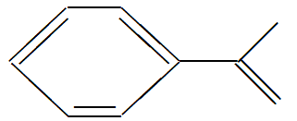

A．不能使稀高锰酸钾溶液褪色

B．可以发生加成聚合反应

C．分子中所有原子共平面

D．易溶于水及甲苯

答案　B

解析　2­苯基丙烯分子中苯环的侧链上含有碳碳双键，它能与稀高锰酸钾溶液发生氧化反应而使其褪色，A项错误；类比乙烯，2­苯基丙烯能发生加成聚合反应，B项正确；2­苯基丙烯分子中含有甲基，故该分子中不可能所有原子共平面，C项错误；2­苯基丙烯属于烃，不易溶于水，D项错误。

9．实验室制备溴苯的反应装置如图所示，关于实验操作或叙述错误的是(　　)

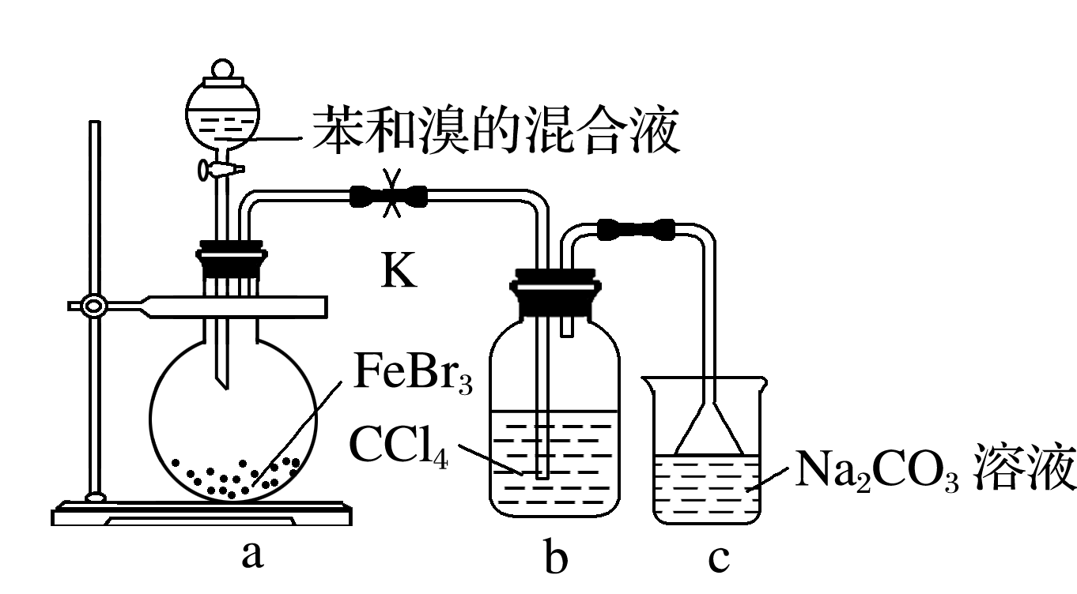

A．向圆底烧瓶中滴加苯和溴的混合液前需先打开K

B．实验中装置b中的液体逐渐变为浅红色

C．装置c中碳酸钠溶液的作用是吸收溴化氢

D．反应后的混合液经稀碱溶液洗涤、结晶，得到溴苯

答案　D

解析　苯和溴均易挥发，苯与液溴在溴化铁作用下发生剧烈的放热反应，释放出溴化氢气体(含少量苯和溴蒸气)，先打开K，后加入苯和液溴，避免因装置内气体压强过大而发生危险，A项正确；四氯化碳用于吸收溴化氢气体中混有的溴单质，防止溴单质与碳酸钠溶液反应，四氯化碳呈无色，吸收红棕色溴蒸气后，液体呈浅红色，B项正确；溴化氢极易溶于水，倒置漏斗防倒吸，碳酸钠溶液呈碱性，易吸收溴化氢，发生反应为Na2CO3＋HBr==NaHCO3＋NaBr，NaHCO3＋HBr==NaBr＋CO2↑＋H2O，C项正确；反应后的混合液中混有苯、液溴、溴化铁和少量溴化氢等，提纯溴苯的正确操作是①用大量水洗涤，除去可溶性的溴化铁、溴化氢和少量溴；②用氢氧化钠溶液洗涤，除去剩余的溴等物质；③用水洗涤，除去残留的氢氧化钠；④加入干燥剂除去水，过滤；⑤对有机物进行蒸馏，除去杂质苯，从而提纯溴苯，分离溴苯，不用“结晶”的方法，D项错误。

10．固体界面上强酸的吸附和离解是多相化学在环境、催化、材料科学等领域研究的重要课题。如图为少量HCl气体分子在253 K冰表面吸附和溶解过程的示意图，下列叙述错误的是(　　)

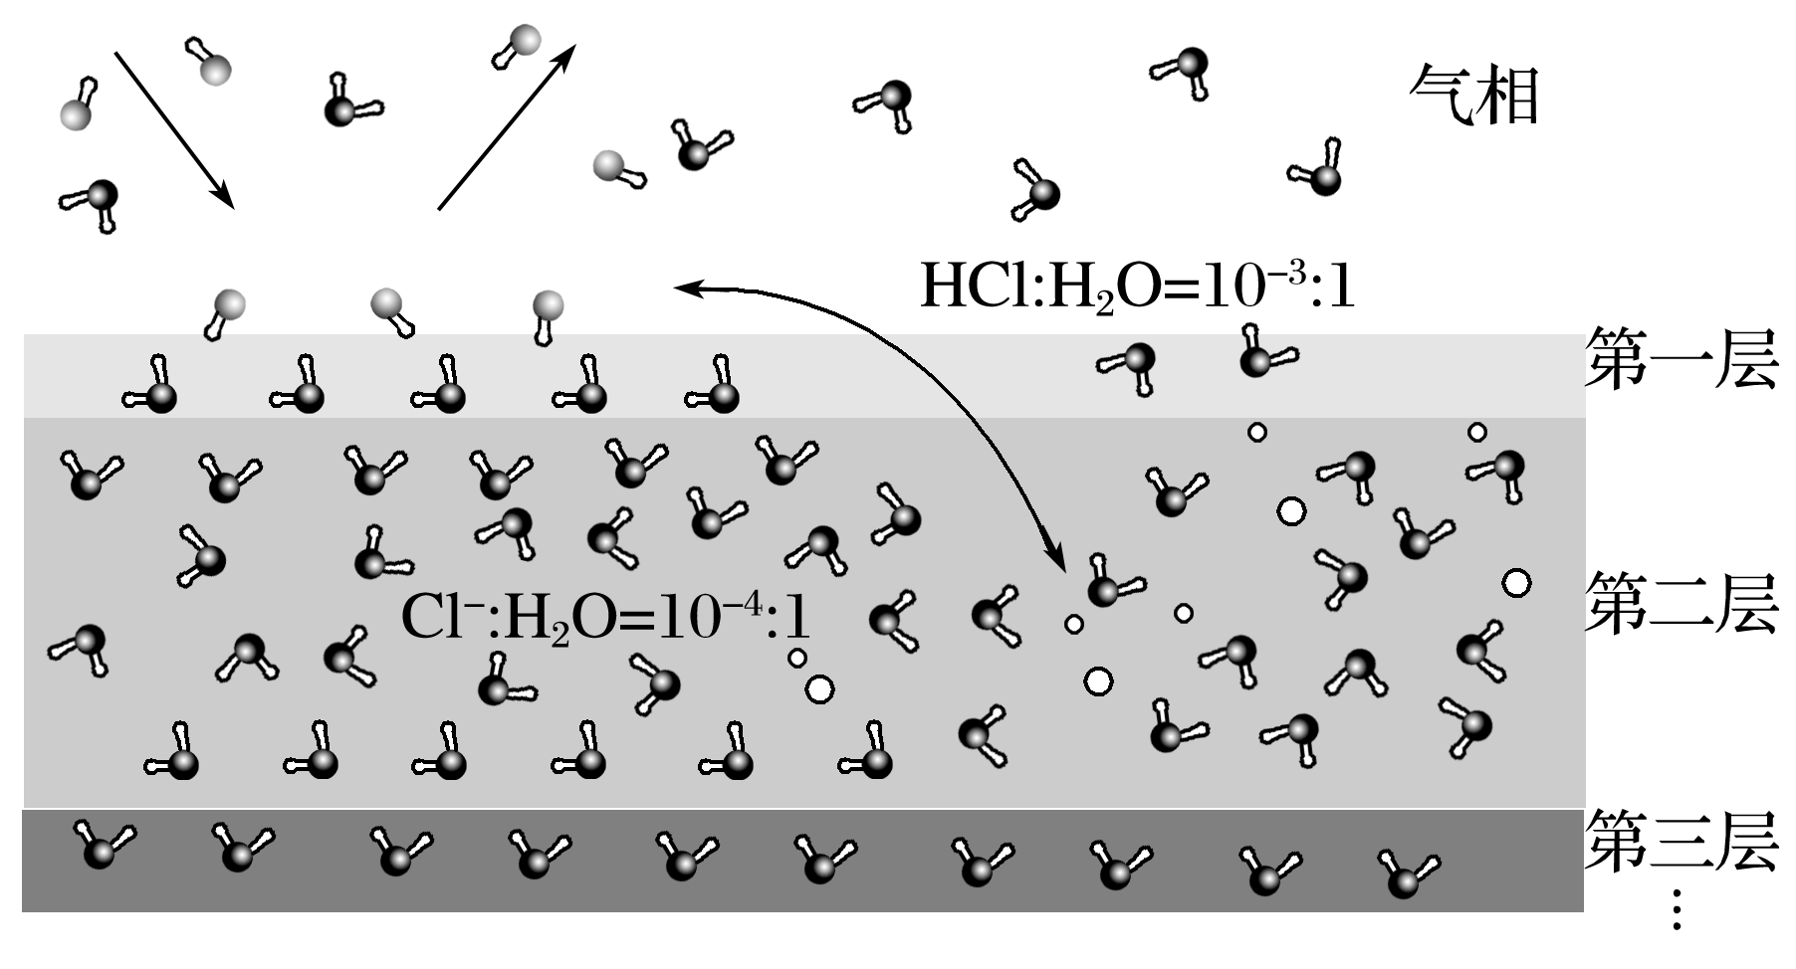

A．冰表面第一层中，HCl以分子形式存在

B．冰表面第二层中，H＋浓度为5×10－3mol·L－1(设冰的密度为0.9 g·cm－3)

C．冰表面第三层中，冰的氢键网络结构保持不变

D．冰表面各层之间，均存在可逆反应HClH＋＋Cl－

答案　D

解析　观察图示知，第一层只存在HCl分子，HCl没有电离，A项正确，D项错误；在冰表面第二层中，假设H2O的物质的量为1 mol，则*n*(Cl－)＝1×10－4mol，*n*(Cl－)＝*n*(H＋)，冰的体积*V*＝＝20.00 cm3，*c*(H＋)＝＝5.0×10－3mol·L－1，B项正确；第三层中水分子结构不变，每个水分子与4个水分子形成氢键，氢键网络结构保持不变，C项正确。

11．NaOH溶液滴定邻苯二甲酸氢钾(邻苯二甲酸H2A的*K*al＝1.1×10－3，*K*a2＝3.9×10－6)溶液，混合溶液的相对导电能力变化曲线如图所示，其中b点为反应终点。下列叙述错误的是(　　)

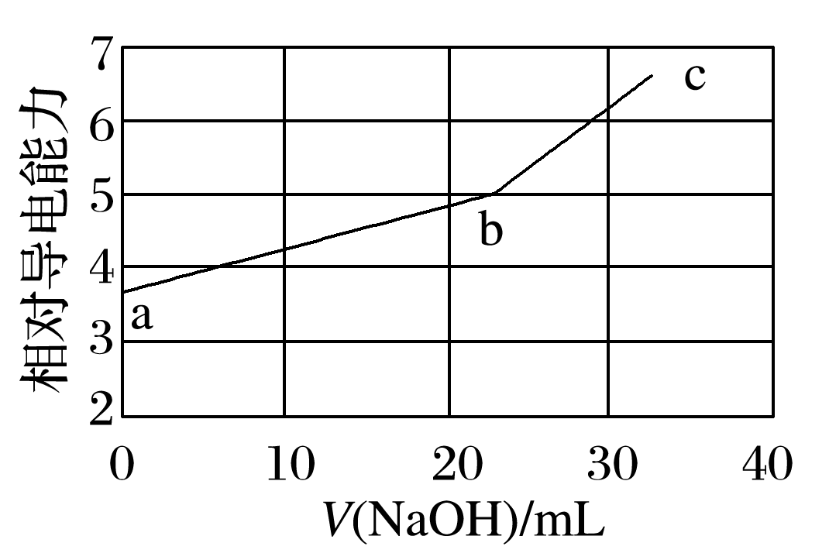

A．混合溶液的导电能力与离子浓度和种类有关

B．Na＋与A2－的导电能力之和大于HA－的

C．b点的混合溶液pH＝7

D．c点的混合溶液中，*c*(Na＋)>*c*(K＋)>*c*(OH－)

答案　C

解析　滴定至终点时发生反应：2NaOH＋2KHA===K2A＋Na2A＋2H2O。溶液导电能力与溶液中离子浓度、离子种类有关，离子浓度越大、所带电荷越多，其导电能力越强，A项正确；图像中纵轴表示“相对导电能力”，随着NaOH溶液的滴加，溶液中*c*(K＋)、*c*(HA－)逐渐减小，而Na＋、A2－的物质的量逐渐增大，由题图可知，溶液的相对导电能力逐渐增强，说明Na＋与A2－的导电能力之和大于HA－的，B项正确；本实验默认在常温下进行，滴定终点时，溶液中的溶质为邻苯二甲酸钠和邻苯二甲酸钾，由于邻苯二甲酸是弱酸，所以溶液呈碱性，pH>7，C项错误；滴定终点时，*c*(K＋)＝*c*(Na＋)，a点到b点加入NaOH溶液的体积大于b点到c点的，故c点时*c*(K＋)>*c*(OH－)，所以*c*(Na＋)>*c*(K＋)>*c*(OH－)，D项正确。

12．利用生物燃料电池原理研究室温下氨的合成，电池工作时MV2＋/MV＋在电极与酶之间传递电子，示意图如图所示。下列说法错误的是(　　)

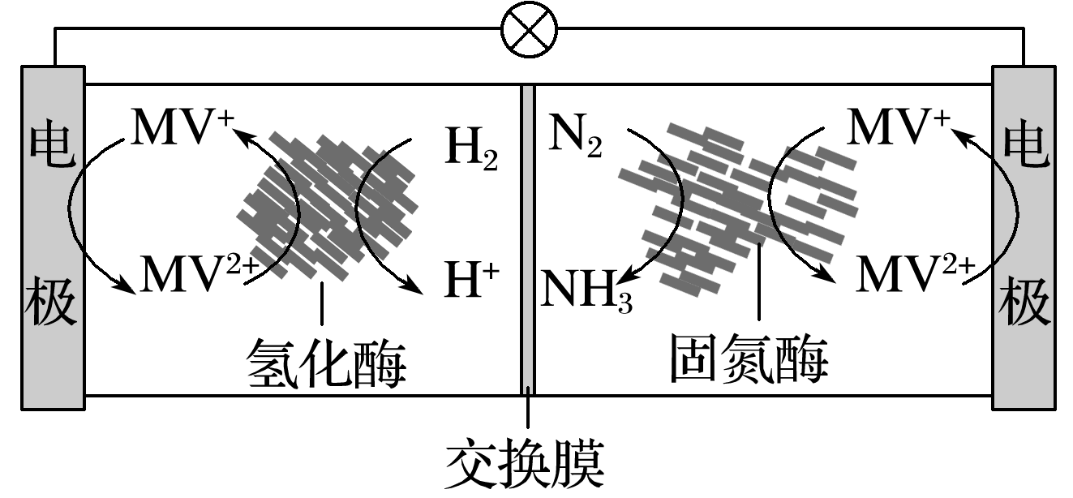

A．相比现有工业合成氨，该方法条件温和，同时还可提供电能

B．阴极区，在氢化酶作用下发生反应H2＋2MV2＋===2H＋＋2MV＋

C．正极区，固氮酶为催化剂，N2发生还原反应生成NH3

D．电池工作时质子通过交换膜由负极区向正极区移动

答案　B

解析　由题图和题意知，电池总反应是3H2＋N2==2NH3。该合成氨反应在常温下进行，并形成原电池产生电能，反应不需要高温、高压和催化剂，A项正确；观察题图知，左边电极发生氧化反应MV＋－e－==MV2＋，为负极，不是阴极，B项错误；正极区N2在固氮酶作用下发生还原反应生成NH3，C项正确；电池工作时，H＋通过交换膜，由左侧(负极区)向右侧(正极区)迁移，D项正确。

13．科学家合成出了一种新化合物(如图所示)，其中W、X、Y、Z为同一短周期元素，Z核外最外层电子数是X核外电子数的一半。下列叙述正确的是(　　)

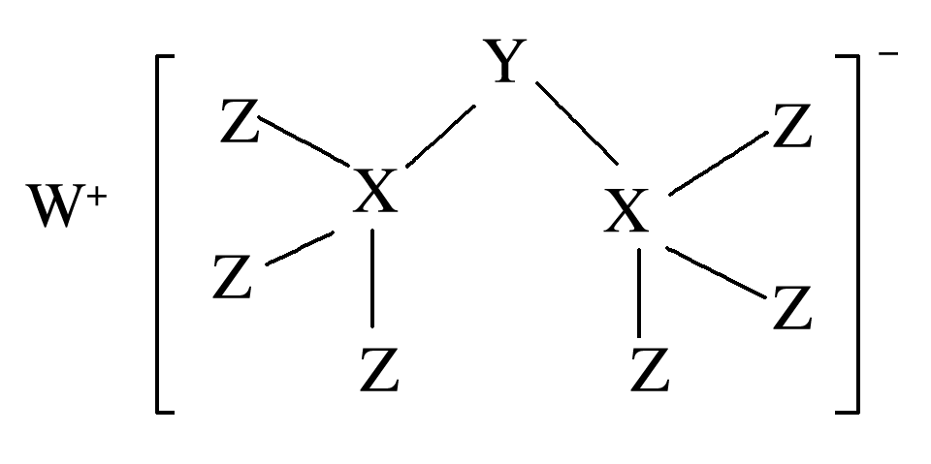

A．WZ的水溶液呈碱性

B．元素非金属性的顺序为X>Y>Z

C．Y的最高价氧化物的水化物是中强酸

D．该新化合物中Y不满足8电子稳定结构

答案　C

解析　氯化钠是强酸强碱盐，其水溶液呈中性，A项错误；元素非金属性顺序为Z(Cl)>Y(P)>X(Si)，B项错误；磷的最高价氧化物是P2O5，其对应的水化物为HPO3、H3PO4，它们均是中强酸，C项正确；2个硅原子和1个P原子形成2个共价键，阴离子得到1个电子，所以该化合物中磷原子最外层达到8电子稳定结构，D项错误。

二、非选择题：共58分。第26～28题为必考题，每个试题考生都必须作答。第35～36题为选考题，考生根据要求作答。

(一)必考题：共43分。

26．硼酸(H3BO3)是一种重要的化工原料，广泛应用于玻璃、医药、肥料等工业。一种以硼镁矿(含Mg2B2O5·H2O、SiO2及少量Fe2O3、Al2O3)为原料生产硼酸及轻质氧化镁的工艺流程如下：

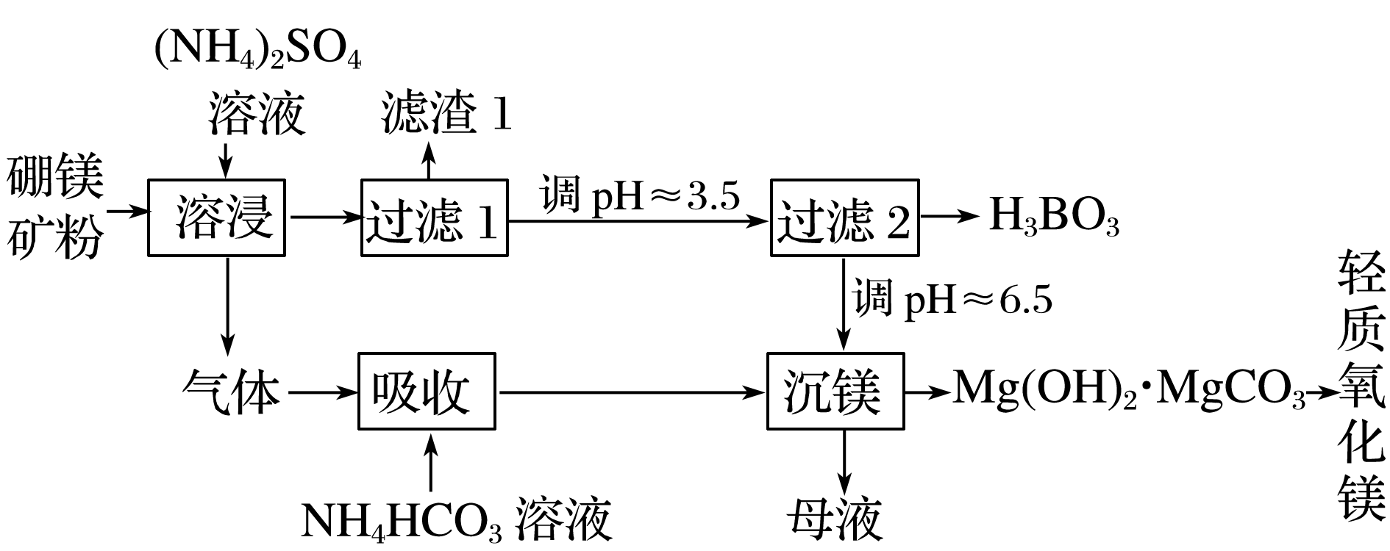

回答下列问题：

(1)在95 ℃“溶浸”硼镁矿粉，产生的气体在“吸收”中反应的化学方程式为____________。

(2)“滤渣1”的主要成分有________。为检验“过滤1”后的滤液中是否含有Fe3＋离子，可选用的化学试剂是________。

(3)根据H3BO3的解离反应：H3BO3＋H2OH＋＋B(OH)，*K*a＝5.81×10－10，可判断H3BO3是________酸；在“过滤2”前，将溶液pH调节到3.5，目的是_____________________。

(4)在“沉镁”中生成Mg(OH)2·MgCO3沉淀的离子方程为_____________________________，

母液经加热后可返回________工序循环使用。由碱式碳酸镁制备轻质氧化镁的方法是________。

答案　(1)NH4HCO3＋NH3==(NH4)2CO3

(2)SiO2、Fe2O3、Al2O3　KSCN

(3)一元弱　转化为H3BO3，促进析出

(4)2Mg2＋＋3CO＋2H2O==Mg(OH)2·MgCO3↓＋2HCO[或2Mg2＋＋2CO＋H2O==Mg(OH)2·MgCO3↓＋CO2↑]　溶浸　高温焙烧

解析　(1)硫酸铵溶液中存在平衡：NH＋H2ONH3·H2O＋H＋，硼酸镁能与水解出的H＋反应，促进平衡向右移动，生成的一水合氨浓度增大，因溶液中存在平衡NH3·H2ONH3＋H2O，一水合氨浓度增大，促进NH3·H2O分解产生NH3。用NH4HCO3溶液吸收氨气，发生的反应为NH4HCO3＋NH3==(NH4)2CO3。(2)二氧化硅、氧化铁、氧化铝不溶于硫酸铵溶液，滤渣1的主要成分是二氧化硅、氧化铁、氧化铝。检验Fe3＋的试剂可选用KSCN。(3)由题给硼酸的解离反应方程式知，硼酸是一元弱酸。“过滤2”之前，调节pH≈3.5的目的是将硼元素转化为硼酸，促进硼酸析出。(4)“沉镁”中，碳酸铵溶液与硫酸镁溶液发生双水解反应生成碱式碳酸镁：2MgSO4＋2(NH4)2CO3＋H2O==Mg(OH)2·MgCO3↓＋2(NH4)2SO4＋CO2↑，或者反应生成碱式碳酸镁和碳酸氢盐。母液含硫酸铵，可以将母液返回“溶浸”工序循环使用，体现绿色化学理念和环境保护思想。碱式碳酸镁转化成轻质氧化镁，联系碳酸镁、氢氧化镁受热都能分解生成氧化镁，也可以联系碱式碳酸铜分解生成氧化铜、水和二氧化碳，可知采用的方法是高温焙烧法，Mg(OH)2·MgCO32MgO＋H2O＋CO2↑。

27．硫酸铁铵[NH4Fe(SO4)2·*x*H2O]是一种重要铁盐。为充分利用资源，变废为宝，在实验室中探究采用废铁屑来制备硫酸铁铵，具体流程如下：

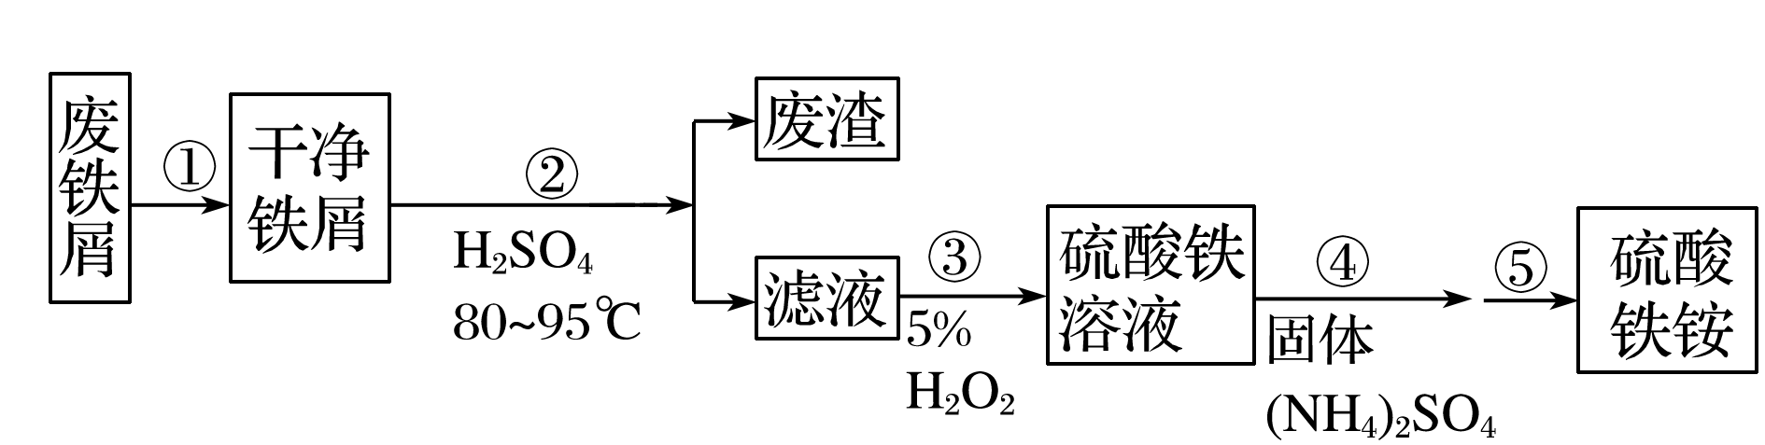

回答下列问题：

(1)步骤①的目的是去除废铁屑表面的油污，方法是___________________________________

_______________________________________________________________________________。

(2)步骤②需要加热的目的是______________________，温度保持80～95 ℃，采用的合适加热方式是____________________。铁屑中含有少量硫化物，反应产生的气体需要净化处理，合适的装置为________(填标号)。

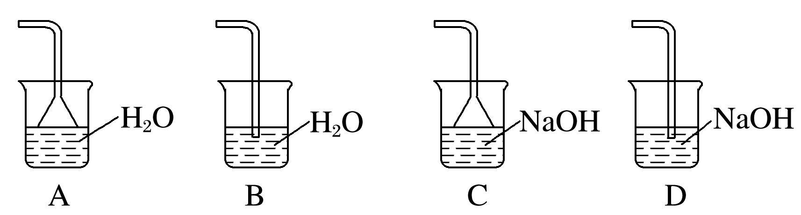

(3)步骤③中选用足量的H2O2，理由是________________。分批加入H2O2，同时为了________，溶液要保持pH小于0.5。

(4)步骤⑤的具体实验操作有______________________________________________________，

经干燥得到硫酸铁铵晶体样品。

(5)采用热重分析法测定硫酸铁铵晶体样品所含结晶水数，将样品加热到150 ℃时失掉1.5个结晶水，失重5.6%。硫酸铁铵晶体的化学式为________。

答案　(1)碱煮水洗

(2)加快反应　热水浴　C

(3)将Fe2＋全部氧化为Fe3＋；不引入杂质　防止Fe3＋水解

(4)加热浓缩、冷却结晶、过滤(洗涤)

(5)NH4Fe(SO4)2·12H2O

解析　(1)除去铁屑表面油污的方法是：用热纯碱溶液清洗铁屑，再用水洗。(2)铁与稀硫酸反应时加热，可提高反应速率。温度低于水的沸点，可以用热水浴加热，受热均匀且便于控制。含少量硫化物的铁屑与稀硫酸反应有H2S生成。氢气不与碱溶液反应，而硫化氢能与碱溶液反应，而H2S在水中溶解度小，故氢气中混有的硫化氢用烧碱溶液除去，又因为硫化氢与碱反应较快，容易引起倒吸，C装置倒置漏斗能防倒吸。故宜选择C装置吸收硫化氢。(3)铁与稀硫酸反应生成硫酸亚铁和氢气，加入足量双氧水的目的是将Fe2＋全部氧化为Fe3＋，发生反应为2Fe2＋＋H2O2＋2H＋==2Fe3＋＋2H2O，从生成物看，又不引入杂质。铁离子对双氧水分解起催化作用，分批加入双氧水，避免反应过快、放出热量较多，减少双氧水分解，以免造成氧化剂损失；铁离子易水解，保持溶液呈强酸性，避免铁离子发生水解反应生成氢氧化铁。(4)步骤⑤是要从溶液中得到硫酸铁铵晶体，故实验操作有加热浓缩、冷却结晶、过滤(洗涤)。(5)失重5.6%是质量分数，设结晶水合物的化学式为NH4Fe(SO4)2·*x*H2O，由题意知＝，解得*x*≈12。

28．水煤气变换[CO(g)＋H2O(g)==CO2(g)＋H2(g)]是重要的化工过程，主要用于合成氨、制氢以及合成气加工等工业领域中。回答下列问题：

(1)Shibata曾做过下列实验：①使纯H2缓慢地通过处于721 ℃下的过量氧化钴 CoO(s)，氧化钴部分被还原为金属钴Co(s)，平衡后气体中H2的物质的量分数为0.025 0。

②在同一温度下用CO还原CoO(s)，平衡后气体中CO的物质的量分数为0.019 2。

根据上述实验结果判断，还原CoO(s)为Co(s)的倾向是CO______H2(填“大于”或“小于”)。

(2)721 ℃时，在密闭容器中将等物质的量的CO(g)和H2O(g)混合，采用适当的催化剂进行反应，则平衡时体系中H2的物质的量分数为________(填标号)。

A．<0.25　B．0.25　C．0.25～0.50　D．0.50 E．>0.50

(3)我国学者结合实验与计算机模拟结果，研究了在金催化剂表面上水煤气变换的反应历程，如图所示，其中吸附在金催化剂表面上的物种用*标注。

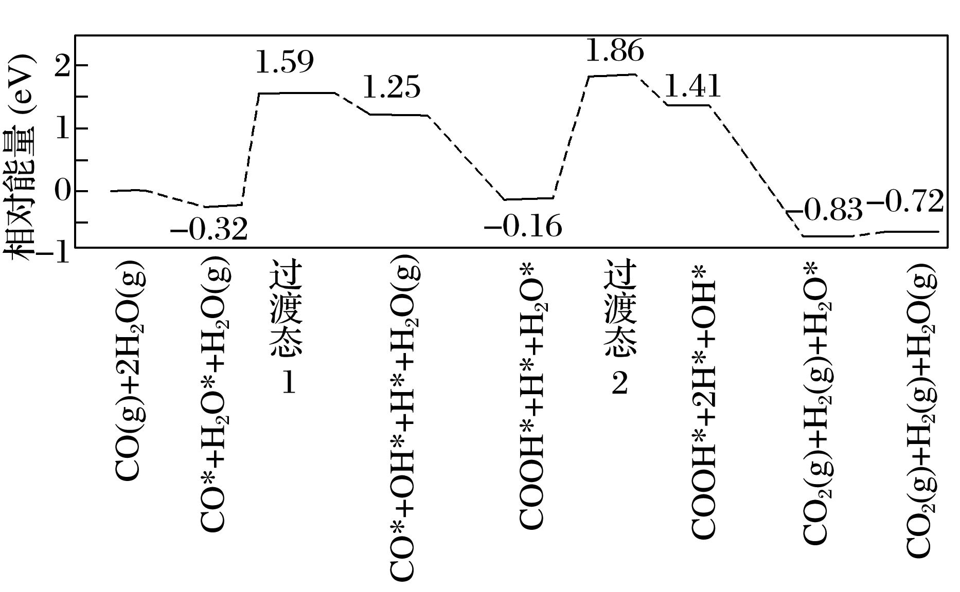

可知水煤气变换的Δ*H*________0(填“大于”“等于”或“小于”)。该历程中最大能垒(活化能)*E*正＝________eV，写出该步骤的化学方程式____________________。

(4)Shoichi研究了467 ℃、489 ℃时水煤气变换中CO和H2分压随时间变化关系(如图所示)，催化剂为氧化铁，实验初始时体系中的*p*H2O和*p*CO相等、*p*CO2和*p*H2相等。

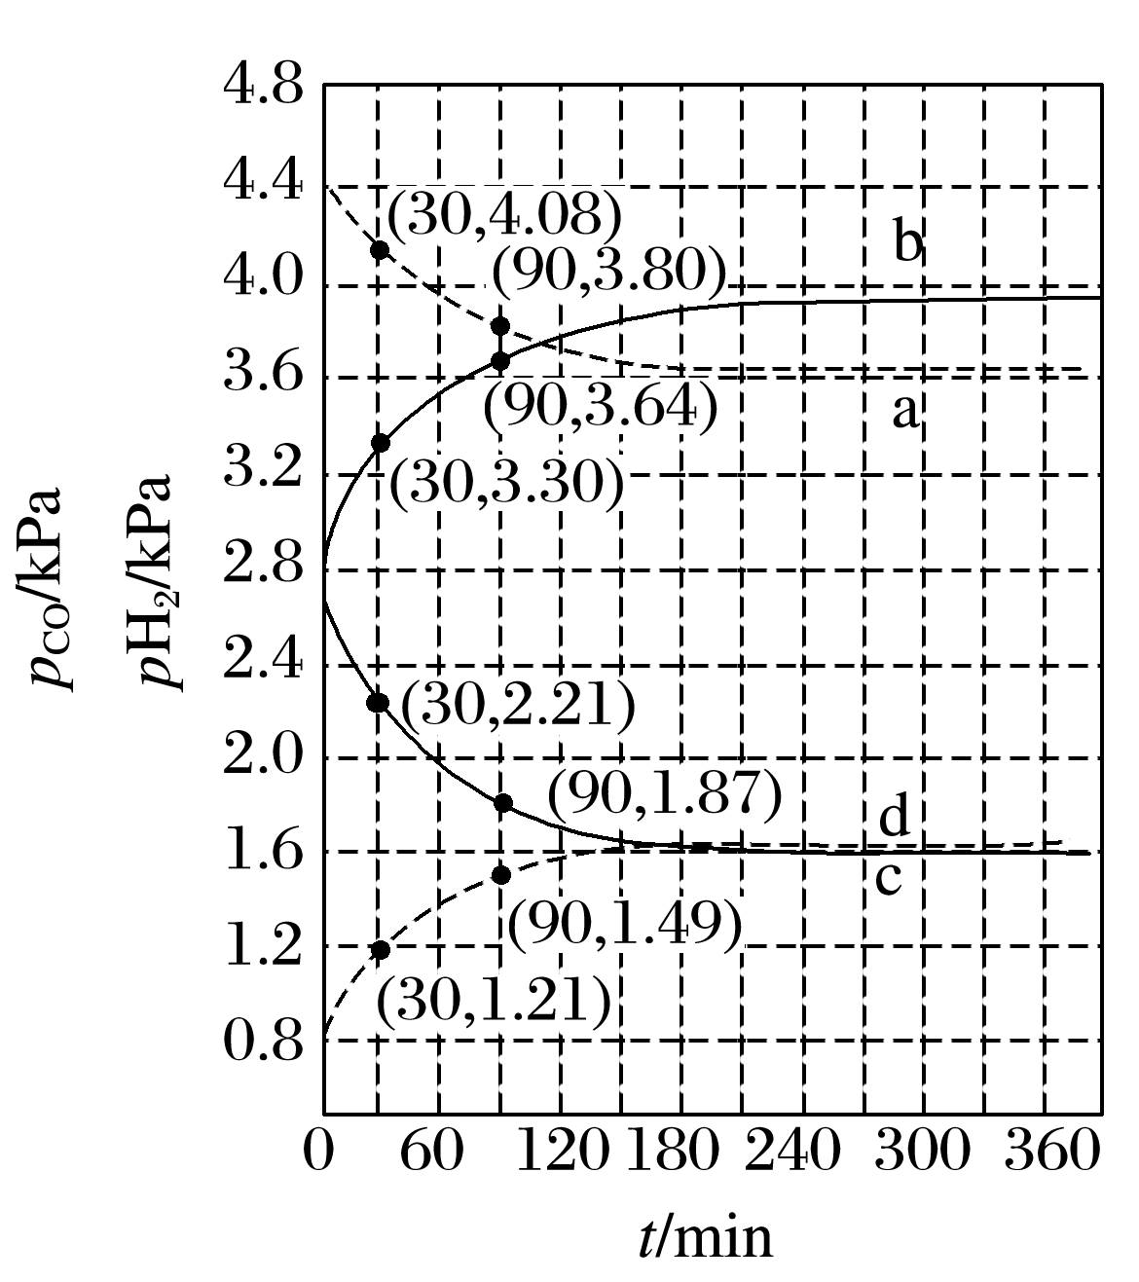

计算曲线a的反应在30～90 min内的平均速率(a)＝________kPa·min－1。467 ℃时*p*H2和*p*CO随时间变化关系的曲线分别是________、________。489 ℃时*p*H2和*p*CO随时间变化关系的曲线分别是________、________。

答案　(1)大于　(2)C

(3)小于　2.02

COOH*＋H*＋H2O*==COOH*＋2H*＋OH*(或H2O*==H*＋OH*)

(4)0.004 7　b　c　a　d

解析　(1)由题给信息①可知，H2(g)＋CoO(s)Co(s)＋H2O(g)(i)

*K*1＝＝＝39，由题给信息②可知，CO(g)＋CoO(s)Co(s)＋CO2(g)(ii)　*K*2＝＝≈51.08。相同温度下，平衡常数越大，反应倾向越大，故CO还原氧化钴的倾向大于H2。(2)第(1)问和第(2)问的温度相同，利用盖斯定律，由(ii)－(i)得CO(g)＋H2O(g)CO2(g)＋H2(g)　*K*＝＝≈1.31。设起始时CO(g)、H2O(g)的物质的量都为1 mol，容器体积为1 L，在721 ℃下，反应达平衡时H2的物质的量为*x* mol。

CO(g)＋H2O(g)H2(g)＋CO2(g)

起始/mol 1　　　　1　　　 0　　0

转化/mol *x* 　　　 *x*　　　 *x*　　 *x*

平衡/mol 1－*x*　　1－*x* 　 *x*　　 *x*

*K*＝＝1.31，若*K*取1，则*x*＝0.5，*φ*(H2)＝0.25；若*K*取4，则*x*≈0.67，*φ*(H2)≈0.34。氢气的物质的量分数介于0.25与0.34之间，故选C。(3)观察起始态物质的相对能量与终态物质的相对能量知，终态物质相对能量低于始态物质相对能量，说明该反应是放热反应，Δ*H*小于0。过渡态物质相对能量与起始态物质相对能量相差越大，活化能越大，由题图知，最大活化能*E*正＝1.86 eV－(－0.16 eV)＝2.02 eV，该步起始物质为COOH*＋H*＋H2O*，产物为COOH*＋2H*＋OH*。(4)由题图可知，30～90 min内，(a)＝≈0.004 7 kPa·min－1。水煤气变换中CO是反应物，H2是产物，又该反应是放热反应，升高温度，平衡向左移动，重新达到平衡时，H2的压强减小，CO的压强增大。故a曲线代表489 ℃时*p*H2随时间变化关系的曲线，d曲线代表489 ℃时*p*CO随时间变化关系的曲线，b曲线代表467 ℃时*p*H2随时间变化关系的曲线，c曲线代表467 ℃时*p*CO随时间变化关系的曲线。

(二)选考题：共15分。请考生从2道化学题中任选一题作答。如果多做，则按所做的第一题计分。

35．[化学——选修3：物质结构与性质]

在普通铝中加入少量Cu和Mg后，形成一种称为拉维斯相的MgCu2微小晶粒，其分散在Al中可使得铝材的硬度增加、延展性减小，形成所谓“坚铝”，是制造飞机的主要材料。回答下列问题：

(1)下列状态的镁中，电离最外层一个电子所需能量最大的是________(填标号)。

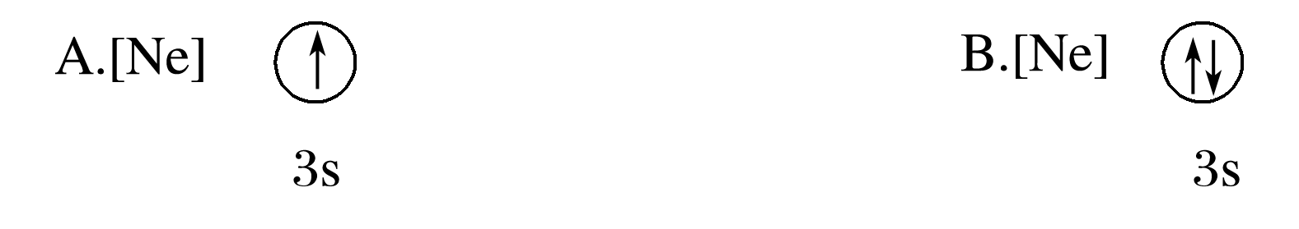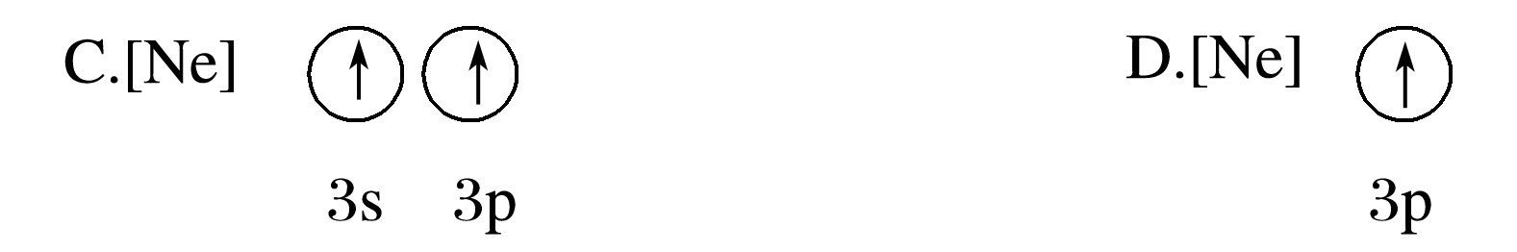

(2)乙二胺(H2NCH2CH2NH2)是一种有机化合物，分子中氮、碳的杂化类型分别是________、________。乙二胺能与Mg2＋、Cu2＋等金属离子形成稳定环状离子，其原因是________________________________________________________________________，

其中与乙二胺形成的化合物稳定性相对较高的是________(填“Mg2＋”或“Cu2＋”)。

(3)一些氧化物的熔点如表所示：

|  |  |  |  |  |
| --- | --- | --- | --- | --- |
| 氧化物 | Li2O | MgO | P4O6 | SO2 |
| 熔点/℃ | 1 570 | 2 800 | 23.8 | －75.5 |

解释表中氧化物之间熔点差异的原因_______________________________________________

________________________________________________________________________。

(4)图(a)是MgCu2的拉维斯结构，Mg以金刚石方式堆积，八面体空隙和半数的四面体空隙中，填入以四面体方式排列的Cu。图(b)是沿立方格子对角面取得的截图。可见，Cu原子之间最短距离*x*＝________pm，Mg原子之间最短距离*y*＝________pm。设阿伏加德罗常数的值为*N*A，则MgCu2的密度是________g·cm－3(列出计算表达式)。

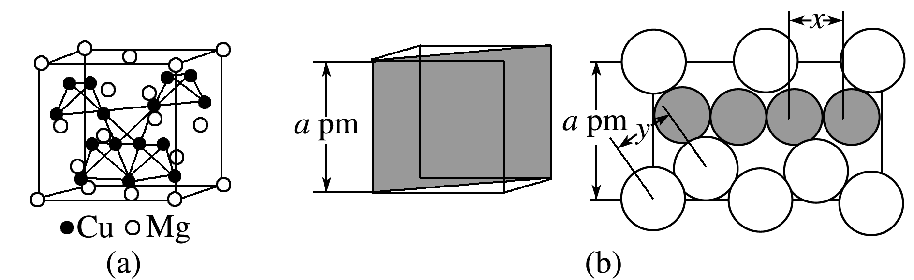

答案　(1)A　(2)sp3　sp3　乙二胺的两个N提供孤对电子与金属离子形成配位键　Cu2＋

(3)Li2O、MgO为离子晶体，P4O6、SO2为分子晶体。晶格能：MgO>Li2O。分子间作用力(分子量)：P4O6>SO2

(4)*a*　*a*

解析　(1)由题给信息知，A项和D项代表Mg＋，B项和C项代表Mg。A项，Mg＋再失去一个电子较难，即第二电离能大于第一电离能，所以电离最外层一个电子所需能量A大于B；3p能级的能量高于3s,3p能级上电子较3s上易失去，故电离最外层一个电子所需能量：A>C、A>D，选A。(2)乙二胺分子中，1个N原子形成3个单键，还有一个孤电子对，故N原子价层电子对数为4，N原子采取sp3杂化；1个C原子形成4个单键，没有孤电子对，价层电子对数为4，采取sp3杂化。乙二胺中2个N原子提供孤电子对与金属镁离子或铜离子形成稳定的配位键，故能形成稳定环状离子。由于铜离子半径大于镁离子，形成配位键时头碰头重叠程度较大，其与乙二胺形成的化合物较稳定。(3)氧化锂、氧化镁是离子晶体，六氧化四磷和二氧化硫是分子晶体，离子键比分子间作用力强。(4)观察图(a)和图(b)知，4个铜原子相切并与面对角线平行，有(4*x*)2＝2*a*2，*x*＝*a*。镁原子堆积方式类似金刚石，有*y*＝*a*。已知1 cm＝1010 pm，晶胞体积为(*a*×10－10)3 cm3，代入密度公式计算即可。

36．[化学——选修5：有机化学基础]

化合物G是一种药物合成中间体，其合成路线如下：

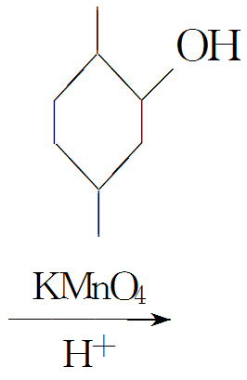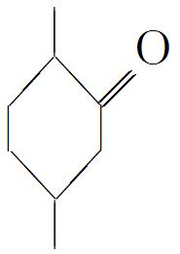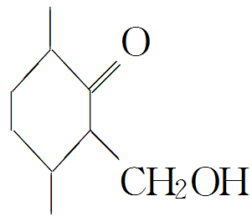

①　　　　　 　②　　　　　　 ③

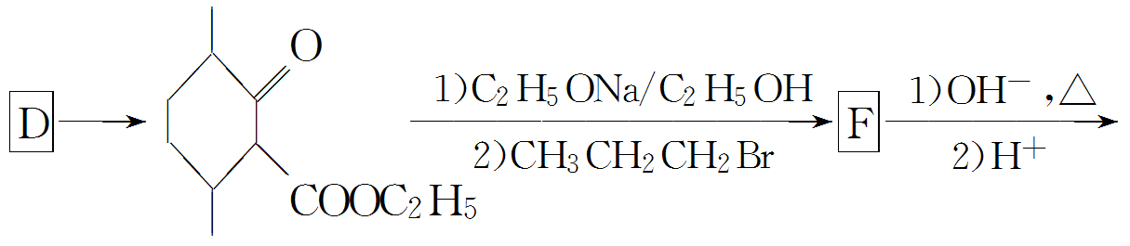

④　　　　　　 　　⑤　　　　 　⑥

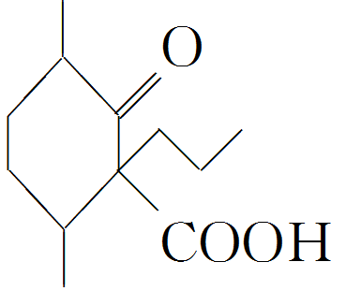

回答下列问题：

(1)A中的官能团名称是________。

(2)碳原子上连有4个不同的原子或基团时，该碳称为手性碳。写出B的结构简式，用星号(*)标出B中的手性碳________。

(3)写出具有六元环结构、并能发生银镜反应的B的同分异构体的结构简式________。(不考虑立体异构，只需写出3个)

(4)反应④所需的试剂和条件是___________________________________________________。

(5)⑤的反应类型是________。

(6)写出F到G的反应方程式_______________________________________________________

________________________________________________________________________。

(7)设计由甲苯和乙酰乙酸乙酯(CH3COCH2COOC2H5)制备OOOHC6H5的合成路线________(无机试剂任选)。

答案　(1)羟基　(2)

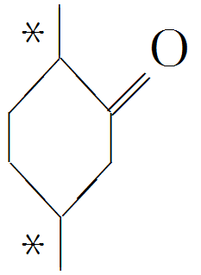

(3) 　　　　 (任意写出其中3个即可)

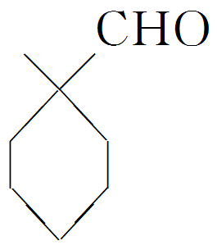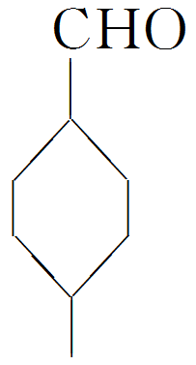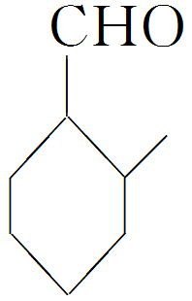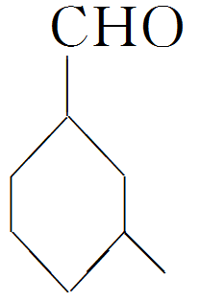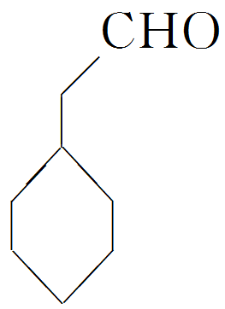

(4)C2H5OH/浓H2SO4、加热　(5)取代反应

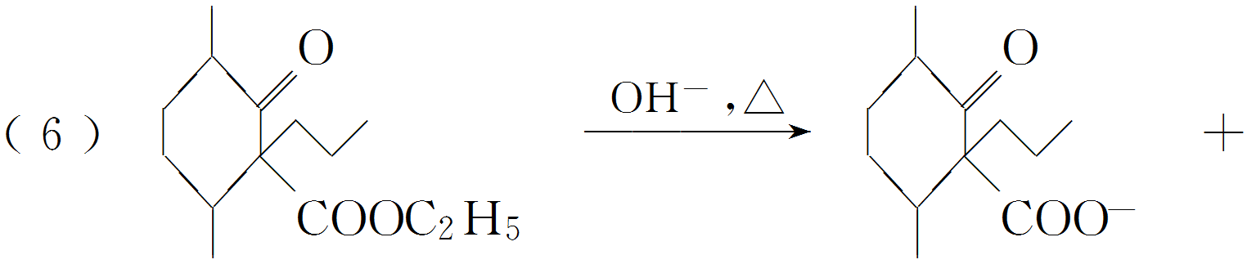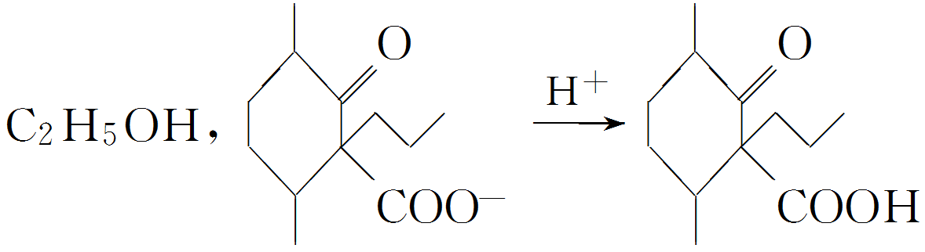

(7)C6H5CH3C6H5CH2Br，CH3COCH2COOC2H5

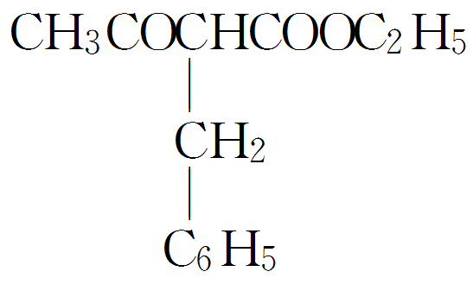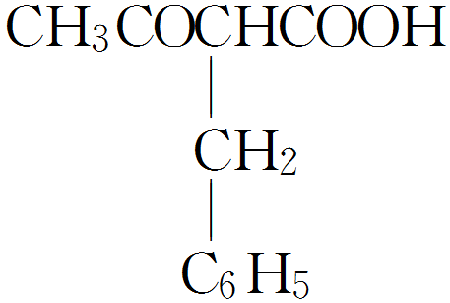

解析　(1)A中的官能团为羟基。(2)根据手性碳原子的定义，B中CH2上没有手性碳，上没有手性碳，故B分子中只有2个手性碳原子。(3)B的同分异构体能发生银镜反应，说明含有醛基，所以可以看成环己烷分子中2个氢原子分别被甲基、醛基取代，或一个氢原子被CH2CHO取代。(4)反应④所需的试剂和条件是乙醇/浓硫酸、加热。(5)反应⑤中，CH3CH2CH2Br与E发生取代反应。(6)F在碱溶液中水解生成羧酸盐，再酸化得到G。

